Curso avaliado
Ciências Contábeis

Setembro/2017
www.cpa.unb.br

Apresentação

O Projeto AvaliaUnB foi criado com o intuito de ampliar o contato da Comissão Própria de Avaliação (CPA) da UnB com as unidades acadêmicas da Instituição. Neste projeto, a CPA visitará as unidades e disponibilizará estudos relacionados a egressos (área de atuação do egresso, empregabilidade no setor formal, rendimentos dos recém-formados, rendimento dos egressos com mais de cinco anos de atuação no mercado e localização geográfica), à retenção e à evasão.

Egressos
O acompanhamento de egressos representa a possibilidade de se ter um feedback acerca da formação ofertada. Esse retorno é fundamental para avaliar a qualidade dos cursos, para a formulação de políticas institucionais e também para conhecer resultados do compromisso da UnB com a sociedade.
Em 2013, a UnB firmou convênio com Ministério do Trabalho e Emprego (MTE) para que a Universidade pudesse ter acesso aos dados identificados da Relação Anual de Informações Sociais – RAIS. A partir dessa base de dados, passou a ser possível realizar uma série de levantamentos sobre a atuação dos ex-alunos da UnB ao longo dos anos no mercado formal brasileiro, tais como: faixa de renda, tipo de vínculo empregatício, área de atuação, percentual por unidade da Federação. Neste relatório, são apresentados os resultados das apurações realizadas para o curso de Ciências Contábeis.

Metodologia
As remunerações foram calculadas por trabalho principal de cada pessoa. Para tal, foram consideradas as seguintes variáveis: horas semanais contratadas, tempo de serviço no emprego e remuneração.

Resultados

Tabela 1 – Distribuição por sexo e forma de saída
Sexo | Desligado-Falta de Rendimento | Desligado-Iniciativa do Estudante | Formado-Graduação | Outros | Total
Feminino | 37 | 45 | 440 | 12 | 534
Masculino | 126 | 101 | 747 | 25 | 999
Total | 163 | 146 | 1187 | 37 | 1533

Tabela 2 – Distribuição da forma de saída por faixa etária
Faixa Etária | Desligado-Falta de Rendimento | Desligado-Iniciativa do Estudante | Formado-Graduação | Outros | Total
De 19 a 24 anos | 23 | 16 | 88 | 5 | 132
De 25 a 29 anos | 30 | 44 | 396 | 6 | 476
De 30 a 34 anos | 34 | 33 | 333 | 9 | 409
De 35 a 39 anos | 34 | 13 | 194 | 8 | 249
De 40 a 44 anos | 18 | 16 | 79 | 2 | 115
45 anos ou mais | 24 | 24 | 97 | 7 | 152
Total | 163 | 146 | 1187 | 37 | 1533

Gráfico 1 – Distribuição da forma de saída em 2015
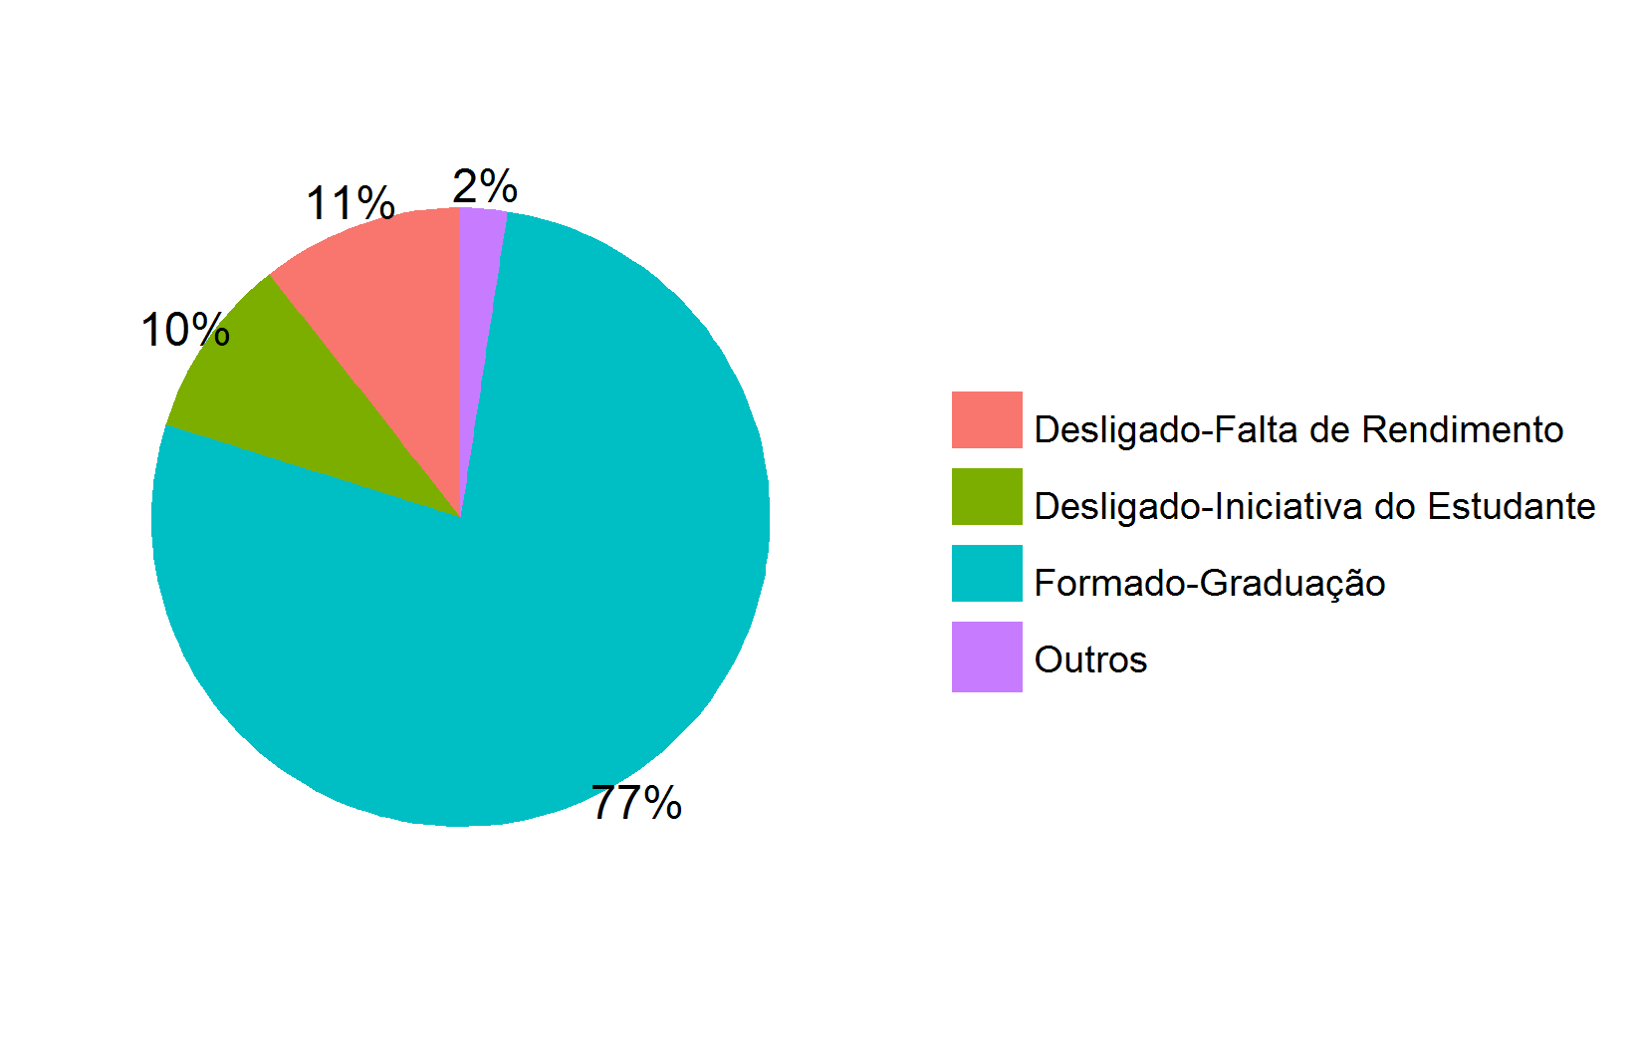

Tabela 3 – Distribuição das remunerações dos formados por CNAE⁽¹⁾
CNAE Classe 2.0 | Remuneração Formados | Qtd. 2015 | DP 2015 | CV 2015
Administração Pública, Defesa e Seguridade Social | R$ 11.429,50 | 632 | R$ 6.703,51 | 0,59
Agricultura, Pecuária, Produção Florestal, Pesca e Agricultura | R$ 5.804,13 | 3 | R$ 3.218,11 | 0,55
Água, Esgoto, Atividades de Gestão de Resíduos e Descontaminação | R$ 11.517,64 | 9 | R$ 6.900,16 | 0,60
Alojamento e Alimentação | R$ 1.310,00 | 1 | R$ 0,00 | 0,00
Atividades Administrativas e Serviços Complementares | R$ 2.720,25 | 12 | R$ 1.688,90 | 0,62
Atividades Financeiras, de Seguros e Serviços Relacionados | R$ 8.111,34 | 292 | R$ 5.092,12 | 0,63
Atividades Imobiliárias | R$ 1.750,93 | 1 | R$ 0,00 | 0,00
Atividades Profissionais, Científicas e Técnicas | R$ 3.942,85 | 79 | R$ 3.873,13 | 0,98
Comércio; Reparação de Veículos Automotores e Motocicletas | R$ 2.507,52 | 10 | R$ 2.039,00 | 0,81
Construção | R$ 9.856,86 | 20 | R$ 6.172,67 | 0,63
Educação | R$ 5.173,56 | 37 | R$ 3.809,76 | 0,74
Eletrecidade e Gás | R$ 10.236,24 | 8 | R$ 4.634,46 | 0,45
Indústrias de Transformação | R$ 7.747,29 | 3 | R$ 5.140,27 | 0,66
Indústrias Extrativas | R$ 23.614,72 | 1 | R$ 0,00 | 0,00
Informação e Comunicação | R$ 5.868,19 | 24 | R$ 2.452,45 | 0,42
Organismos Internacionais e Outras Instituições Extraterritoriais | R$ 2.670,74 | 2 | R$ 441,22 | 0,17
Outras Atividades de Serviços | R$ 6.365,89 | 23 | R$ 3.850,22 | 0,60
Saúde Humana e Serviços Sociais | R$ 6.164,98 | 10 | R$ 1.565,09 | 0,25
Transporte, Armazenagem e Correio | R$ 7.451,56 | 20 | R$ 5.056,53 | 0,68
(1) CNAE: Classificação Nacional de Atividades Econômicas

Tabela 4 – Distribuição das remunerações dos evadidos por CNAE⁽¹⁾
CNAE Classe 2.0 | Remuneração Evadidos | Qtd. 2015 | DP 2015 | CV 2015
Administração Pública, Defesa e Seguridade Social | R$ 9.595,58 | 193 | R$ 6.452,20 | 0,67
Agricultura, Pecuária, Produção Florestal, Pesca e Agricultura | R$ 1.576,00 | 1 | R$ 0,00 | 0,00
Água, Esgoto, Atividades de Gestão de Resíduos e Descontaminação | R$ 10.679,99 | 1 | R$ 0,00 | 0,00
Alojamento e Alimentação | R$ 978,00 | 6 | R$ 170,56 | 0,17
Atividades Administrativas e Serviços Complementares | R$ 1.582,93 | 8 | R$ 642,68 | 0,41
Atividades Financeiras, de Seguros e Serviços Relacionados | R$ 8.884,82 | 66 | R$ 5.853,26 | 0,66
Atividades Imobiliárias | R$ 837,89 | 1 | R$ 0,00 | 0,00
Atividades Profissionais, Científicas e Técnicas | R$ 2.590,72 | 23 | R$ 1.911,29 | 0,74
Comércio; Reparação de Veículos Automotores e Motocicletas | R$ 2.093,83 | 6 | R$ 1.596,69 | 0,76
Construção | R$ 3.765,65 | 6 | R$ 2.851,60 | 0,76
Educação | R$ 4.001,79 | 9 | R$ 3.065,94 | 0,77
Indústrias de Transformação | R$ 4.891,41 | 4 | R$ 2.638,75 | 0,54
Informação e Comunicação | R$ 3.669,04 | 3 | R$ 905,32 | 0,25
Outras Atividades de Serviços | R$ 3.087,99 | 7 | R$ 934,94 | 0,30
Saúde Humana e Serviços Sociais | R$ 2.197,99 | 3 | R$ 211,36 | 0,10
Transporte, Armazenagem e Correio | R$ 9.066,08 | 9 | R$ 7.897,23 | 0,87
(1) CNAE: Classificação Nacional de Atividades Econômicas

Tabela 5 – Distribuição das remunerações por forma de saída
Forma de saída | Remuneração 2015 | Qtd. 2015 | DP 2015 | CV 2015
Desligado-Falta de Rendimento | R$ 7.268,35 | 163 | R$ 5.788,20 | 0,80
Desligado-Iniciativa do Estudante | R$ 8.930,77 | 146 | R$ 6.901,95 | 0,77
Formado-Graduação | R$ 9.356,25 | 1187 | R$ 6.380,21 | 0,68
Outros | R$ 6.823,59 | 37 | R$ 5.617,08 | 0,82

Gráfico 2 – Distribuição das remunerações por forma de saída
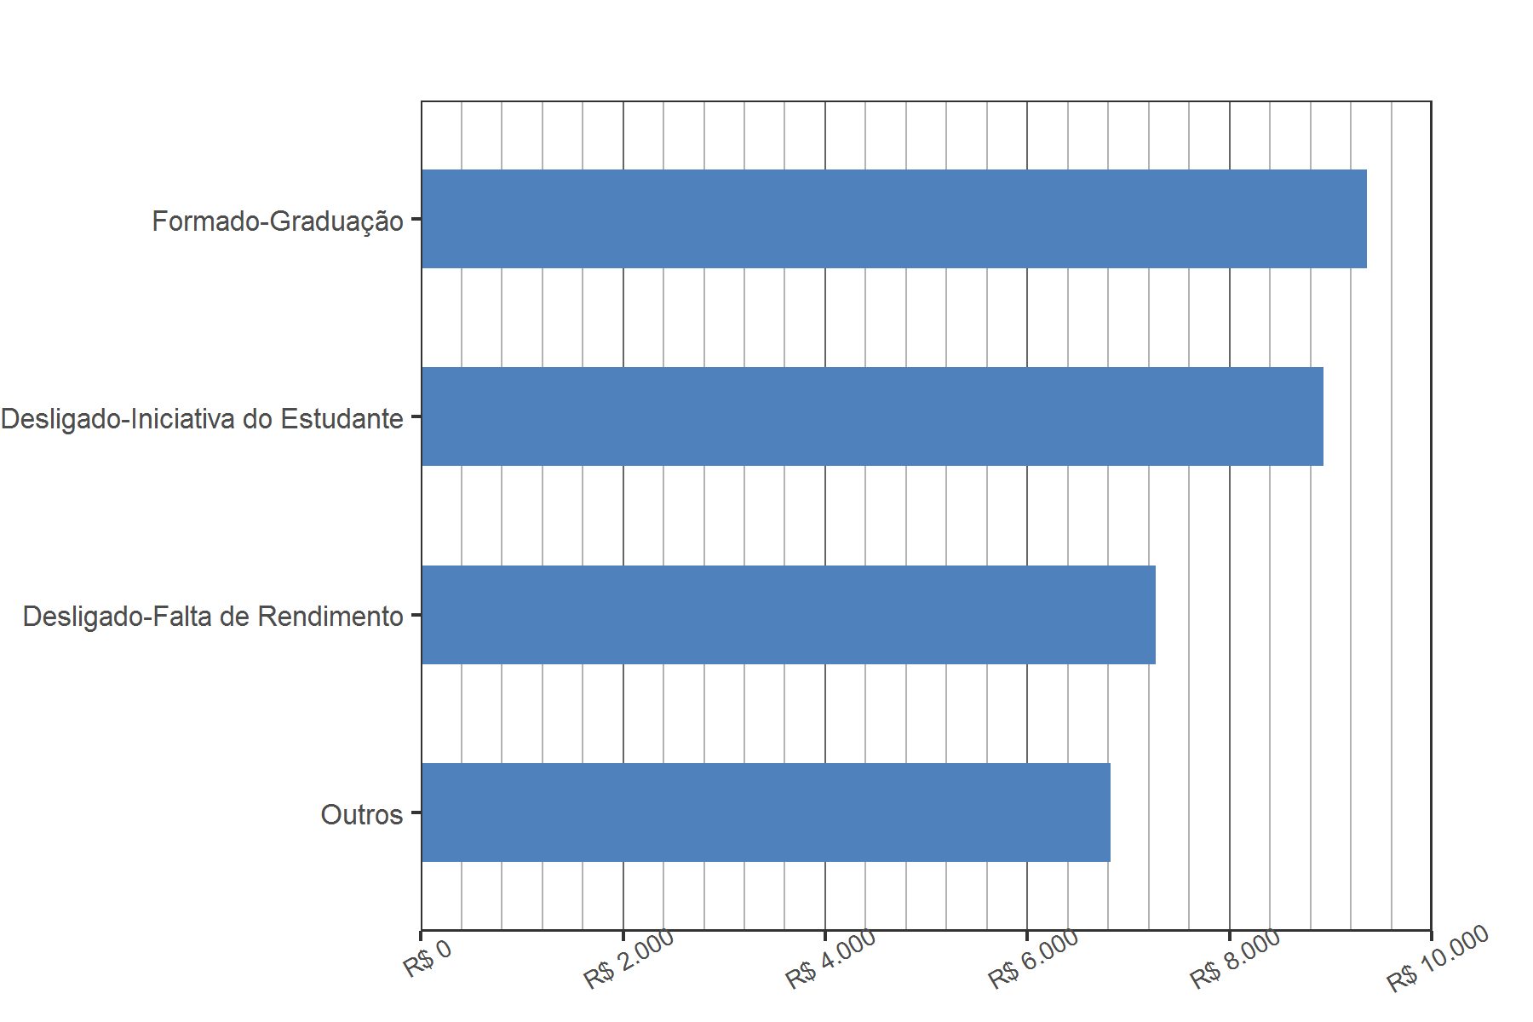

Tabela 6 – Distribuição das remunerações dos formados por profissão
Profissão | Remuneração Formados | Qtd. | DP 2015 | CV 2015
Perito Criminal | R$ 20.933,23 | 12 | R$ 2.441,09 | 0,12
Analista Financeiro (Instituições Financeiras) | R$ 17.642,55 | 37 | R$ 7.449,98 | 0,42
Analista de Redes e de Comunicação de Dados | R$ 15.952,19 | 38 | R$ 4.295,48 | 0,27
Dirigente do Serviço Público Federal | R$ 12.899,31 | 75 | R$ 8.100,96 | 0,63
Auditor (Contadores e Afins) | R$ 10.840,42 | 74 | R$ 7.583,16 | 0,70
Tenente do Corpo de Bombeiros Militar | R$ 10.407,29 | 12 | R$ 615,88 | 0,06
Administrador | R$ 10.197,57 | 52 | R$ 4.830,85 | 0,47
Auxiliar de Judiciário | R$ 9.259,15 | 35 | R$ 4.709,78 | 0,51
Contador | R$ 8.785,29 | 150 | R$ 4.593,63 | 0,52
Técnico em Administração | R$ 8.607,00 | 18 | R$ 2.378,85 | 0,28
Escriturário de Banco | R$ 7.623,89 | 233 | R$ 4.405,07 | 0,58
Auxiliar de Escritório | R$ 6.912,01 | 39 | R$ 6.457,78 | 0,93
Assistente Administrativo | R$ 6.852,25 | 133 | R$ 4.758,33 | 0,69
Soldado da Polícia Militar | R$ 6.237,00 | 14 | R$ 1.381,84 | 0,22
Supervisor Administrativo | R$ 6.218,06 | 12 | R$ 4.065,28 | 0,65
Praça da Aeronáutica | R$ 5.192,30 | 17 | R$ 1.583,87 | 0,31
Auxiliar de Contabilidade | R$ 1.745,14 | 13 | R$ 475,55 | 0,27

Tabela 7 – Distribuição das remunerações dos evadidos por profissão
Profissão | Remuneração Evadidos | Qtd. | DP 2015 | CV 2015
Auditor-fiscal da Receita Federal | R$ 22.100,76 | 6 | R$ 2.166,58 | 0,10
Analista Financeiro (Instituições Financeiras) | R$ 17.964,08 | 6 | R$ 1.193,53 | 0,07
Auditor (Contadores e Afins) | R$ 14.808,00 | 10 | R$ 6.734,59 | 0,45
Dirigente do Serviço Público Federal | R$ 12.960,88 | 15 | R$ 10.862,36 | 0,84
Administrador | R$ 11.406,91 | 8 | R$ 7.312,27 | 0,64
Oficial do Exército | R$ 11.391,07 | 7 | R$ 2.301,74 | 0,20
Segundo Tenente de Polícia Militar | R$ 11.279,93 | 7 | R$ 2.656,00 | 0,24
Escriturário de Banco | R$ 8.510,70 | 55 | R$ 5.624,11 | 0,66
Auxiliar de Judiciário | R$ 8.084,22 | 10 | R$ 1.216,12 | 0,15
Contador | R$ 6.298,26 | 6 | R$ 3.425,92 | 0,54
Praça do Exército | R$ 6.167,64 | 20 | R$ 4.793,77 | 0,78
Soldado da Polícia Militar | R$ 6.132,27 | 5 | R$ 691,11 | 0,11
Assistente Administrativo | R$ 5.493,70 | 53 | R$ 4.940,98 | 0,90
Supervisor Administrativo | R$ 5.293,48 | 5 | R$ 2.640,51 | 0,50
Praça da Aeronáutica | R$ 5.053,41 | 13 | R$ 989,97 | 0,20
Técnico em Administração | R$ 4.676,23 | 6 | R$ 2.619,74 | 0,56
Auxiliar de Escritório | R$ 2.699,20 | 12 | R$ 2.010,26 | 0,74

Gráfico 3 – Distribuição das remunerações dos formados por profissão
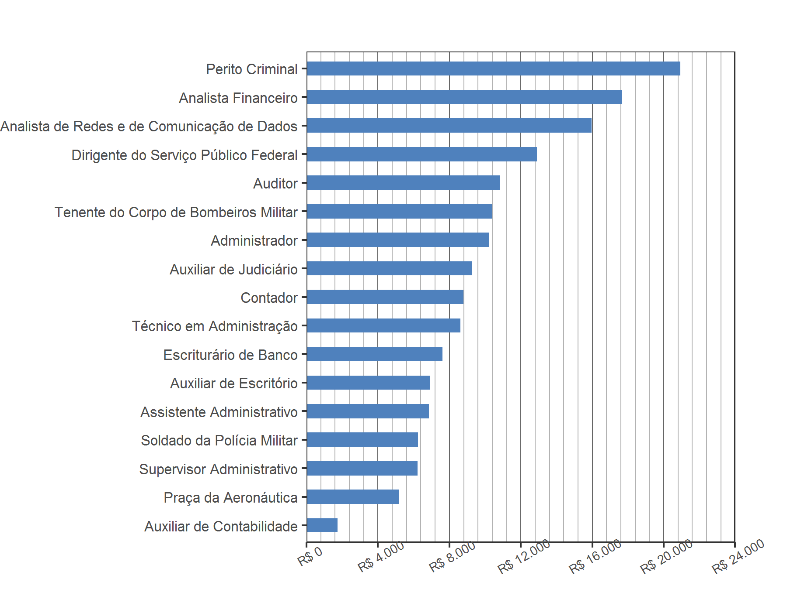

Tabela 8 – Distribuição das remunerações dos formados por Região
Região | Remuneração 2015 | Qtd. 2015 | DP 2015 | CV 2015
Centro-Oeste | R$ 7.832,47 | 21 | R$ 6.481,50 | 0,83
DF | R$ 9.325,41 | 1102 | R$ 6.207,16 | 0,67
Nordeste | R$ 10.707,37 | 17 | R$ 11.016,60 | 1,03
Norte | R$ 9.622,28 | 7 | R$ 7.051,40 | 0,73
Sudeste | R$ 10.314,02 | 38 | R$ 8.196,03 | 0,79
Sul | R$ 11.734,09 | 2 | R$ 12.848,39 | 1,09

Tabela 9 – Distribuição das remunerações dos formados por UF
UF | Remuneração 2015 | Qtd. 2015 | DP 2015 | CV 2015
AL | R$ 45.077,44 | 1 | R$ 0,00 | 0,00
AM | R$ 11.081,23 | 3 | R$ 7.910,31 | 0,71
BA | R$ 3.880,72 | 3 | R$ 3.038,11 | 0,78
CE | R$ 14.601,97 | 3 | R$ 6.993,15 | 0,48
DF | R$ 9.325,41 | 1102 | R$ 6.207,16 | 0,67
GO | R$ 7.047,06 | 17 | R$ 6.620,43 | 0,94
MA | R$ 8.257,92 | 3 | R$ 8.632,89 | 1,05
MG | R$ 8.015,02 | 8 | R$ 7.088,87 | 0,88
MT | R$ 11.170,50 | 4 | R$ 5.287,01 | 0,47
PA | R$ 6.769,02 | 2 | R$ 7.163,83 | 1,06
PB | R$ 1.564,93 | 1 | R$ 0,00 | 0,00
PE | R$ 5.340,59 | 2 | R$ 317,46 | 0,06
PI | R$ 9.018,51 | 1 | R$ 0,00 | 0,00
PR | R$ 20.819,27 | 1 | R$ 0,00 | 0,00
RJ | R$ 13.766,21 | 14 | R$ 10.772,08 | 0,78
RN | R$ 16.642,78 | 2 | R$ 2.126,40 | 0,13
SC | R$ 2.648,90 | 1 | R$ 0,00 | 0,00
SE | R$ 2.175,81 | 1 | R$ 0,00 | 0,00
SP | R$ 8.442,86 | 16 | R$ 4.899,42 | 0,58
TO | R$ 10.287,12 | 2 | R$ 9.915,40 | 0,96

Observações: De todos os alunos formados, 93% trabalham no DF.

Tabela 10 – Distribuição das remunerações por sexo e forma de saída
Sexo | Remuneração 2015 | Qtd. 2015 | DP 2015 | CV 2015
Feminino Evadido | R$ 5.888,74 | 94 | R$ 4.381,15 | 0,74
Feminino Formado | R$ 7.916,87 | 440 | R$ 5.237,49 | 0,66
Masculino Evadido | R$ 8.680,81 | 252 | R$ 6.743,69 | 0,78
Masculino Formado | R$ 10.204,08 | 747 | R$ 6.828,79 | 0,67

Observações: Os homens formados ganham, em média, 29% a mais do que as mulheres formadas.

Tabela 11 – Distribuição das remunerações dos formados por vínculo empregatício
Vínculo | Remuneração Formados | Qtd. 2015 | DP 2015 | CV 2015
CLT | R$ 6.590,33 | 530 | R$ 4.545,99 | 0,69
Serviço Público Efetivo | R$ 11.637,29 | 649 | R$ 6.727,67 | 0,58
Serviço Público Não Efetivo | R$ 9.312,04 | 5 | R$ 11.339,48 | 1,22
Temporário/Avulso | R$ 4.611,85 | 3 | R$ 1.315,82 | 0,29

Tabela 12 – Distribuição das remunerações dos evadidos por vínculo empregatício
Vínculo | Remuneração Evadidos | Qtd. 2015 | DP 2015 | CV 2015
CLT | R$ 5.505,63 | 142 | R$ 5.127,86 | 0,93
Outros | R$ 1.576,00 | 1 | R$ 0,00 | 0,00
Serviço Público Efetivo | R$ 9.744,17 | 194 | R$ 6.353,87 | 0,65
Serviço Público Não Efetivo | R$ 8.460,12 | 7 | R$ 10.579,76 | 1,25
Temporário/Avulso | R$ 4.070,76 | 2 | R$ 4.180,45 | 1,03

Observações: A remuneração dos servidores públicos efetivos formados é, em média, 77% maior do que a remuneração dos empregados CLT formados.

Gráfico 4 – Distribuição dos alunos formados, por vínculo empregatício, 2015
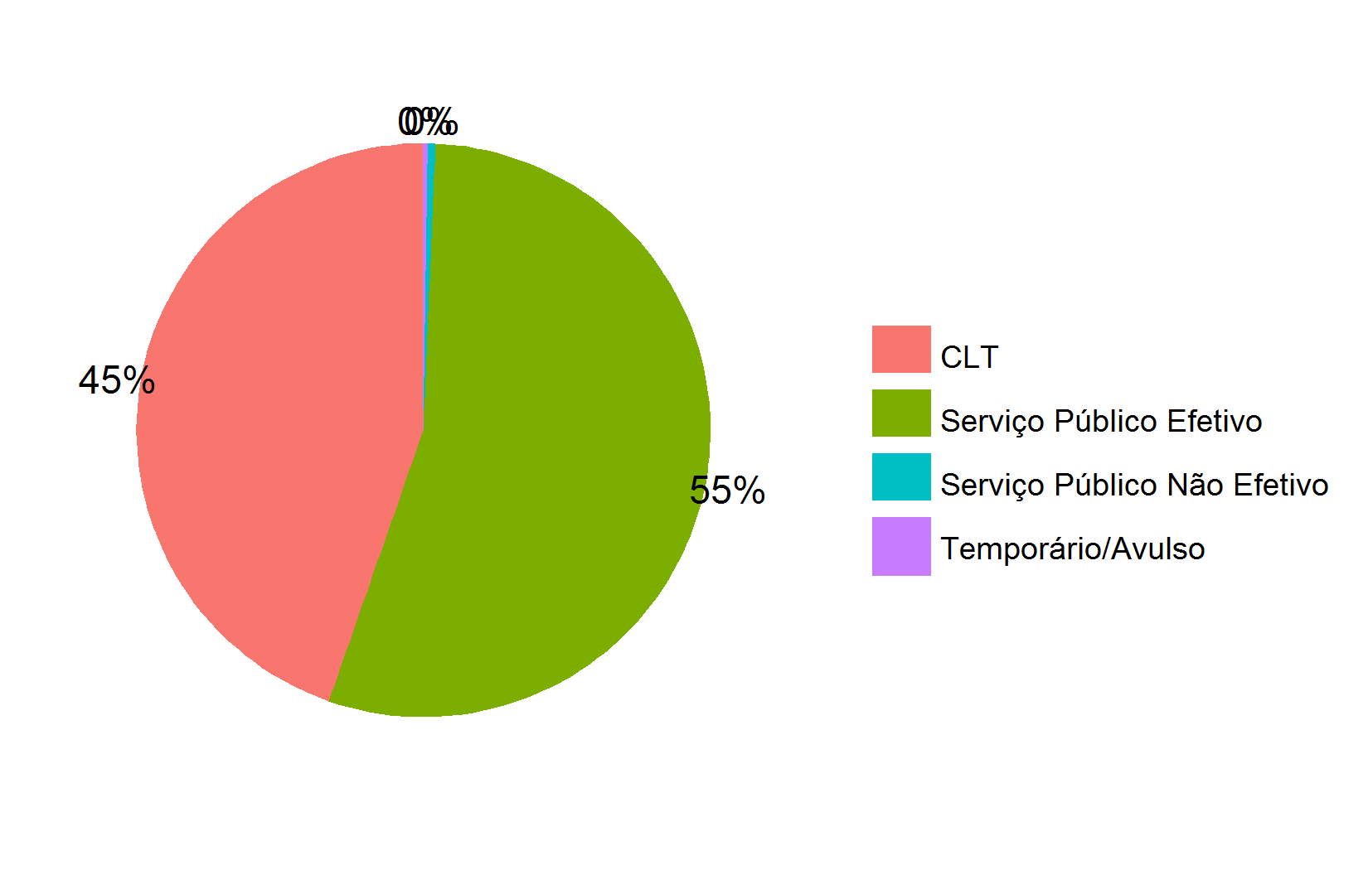

Tabela 13 – Distribuição das remunerações por turno do curso
Turno | Remuneração Formados | Qtd. | DP 2015 | CV 2015
Diurno | R$ 9.303,49 | 623 | R$ 6.043,91 | 0,65
Noturno | R$ 9.414,54 | 564 | R$ 6.737,15 | 0,72

Gráfico 5 – Distribuição das remunerações por turno do curso
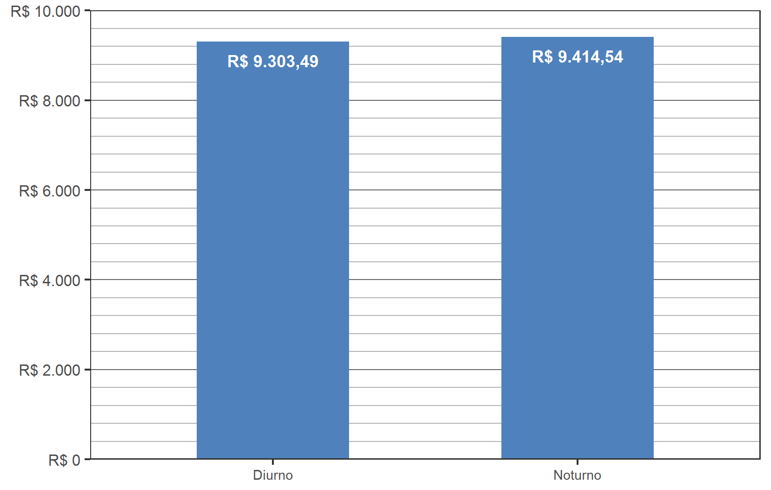

Tabela 14 – Distribuição das remunerações por egresso formados da UnB em relação aos profissionais do DF, 2015
Categoria | Remuneração 2015 | Qtd. 2015 | DP 2015 | CV 2015
Contador DF | R$ 7.850,68 | 2785 | R$ 6.484,72 | 0,83
Contador UnB | R$ 8.824,90 | 138 | R$ 4.656,51 | 0,53

Gráfico 6 – Distribuição das remunerações por egresso UnB e trabalhador DF
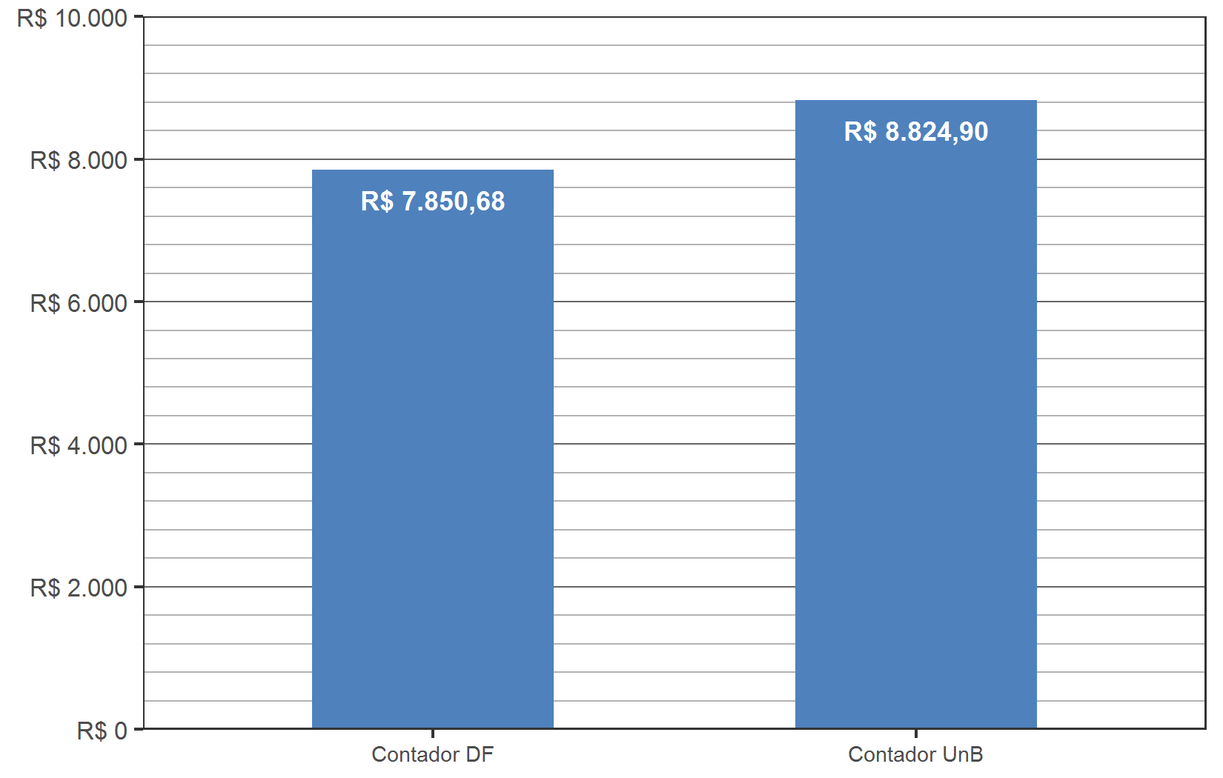

Tabela 15 - Distribuição da remuneração dos formados por ano de saída da UnB

Ano | Remuneração | Qtd. | DP 2015 | CV 2015
1989 | R$ 27.092,78 | 1 | R$ 0,00 | 0,00
1990 | R$ 17.100,42 | 2 | R$ 639,44 | 0,04
1991 | R$ 33.763,00 | 1 | R$ 0,00 | 0,00
1992 | R$ 16.964,35 | 4 | R$ 8.819,40 | 0,52
1993 | R$ 20.047,90 | 4 | R$ 9.271,09 | 0,46
1994 | R$ 16.569,20 | 5 | R$ 7.134,32 | 0,43
1995 | R$ 15.477,86 | 4 | R$ 7.488,55 | 0,48
1996 | R$ 21.019,62 | 5 | R$ 7.765,27 | 0,37
1997 | R$ 23.438,47 | 1 | R$ 0,00 | 0,00
1998 | R$ 21.733,46 | 1 | R$ 0,00 | 0,00
1999 | R$ 25.993,46 | 6 | R$ 20.767,43 | 0,80
2000 | R$ 22.795,09 | 7 | R$ 12.253,83 | 0,54
2001 | R$ 15.637,52 | 23 | R$ 7.047,01 | 0,45
2002 | R$ 14.788,74 | 23 | R$ 7.058,23 | 0,48
2003 | R$ 15.775,58 | 22 | R$ 7.683,53 | 0,49
2004 | R$ 11.442,26 | 23 | R$ 5.912,04 | 0,52
2005 | R$ 12.398,05 | 47 | R$ 6.061,53 | 0,49
2006 | R$ 11.176,91 | 85 | R$ 5.513,56 | 0,49
2007 | R$ 11.481,18 | 123 | R$ 6.005,16 | 0,52
2008 | R$ 10.540,31 | 122 | R$ 4.755,42 | 0,45
2009 | R$ 9.380,32 | 95 | R$ 5.021,33 | 0,54
2010 | R$ 9.180,10 | 86 | R$ 5.038,65 | 0,55
2011 | R$ 7.761,59 | 112 | R$ 3.945,43 | 0,51
2012 | R$ 7.016,25 | 111 | R$ 3.724,42 | 0,53
2013 | R$ 5.756,40 | 101 | R$ 3.471,77 | 0,60
2014 | R$ 4.530,38 | 99 | R$ 3.746,47 | 0,83
2015 | R$ 4.766,20 | 74 | R$ 5.216,81 | 1,09

Gráfico 7 – Distribuição das remunerações dos formados por ano de saída da UnB

